План кураторского часа

Тема: «Счастлив тот, кто счастлив у себя дома» (Л.Н.Толстой)

Цели:
- создать представление о важной роли семьи в жизни человека, о ее значимости для общества;
- развивать логическое мышление, умение анализировать и высказывать свою точку зрения, внимание;
- воспитывать уважительное отношение к своей семье.

Актуальность темы обусловлена тревожным состоянием современной семьи, сложностью демографической ситуации, необходимостью приобщения учащихся к осмыслению семейных ценностей

Практическая значимость определяется попыткой достучаться до сознания каждого обучающегося, стоящего на пороге взрослой жизни, что залог процветающего общества – счастливая семья, что семейным ценностям суждено жить при условии бережного отношения к ним и передачи будущим поколениям

Форма проведения: беседа с элементами интерактивной игры

КМО:
- мультимедийная презентация;
- высказывания писателей;
- вопросы к викторине;
- «оценка» проведенного мероприятия;
- информационные материалы порталов, газет.

Содержание кураторского часа:
- Организационно-мотивационный момент.
- Актуализация.
- Вступительное слово куратора.
- Выступление учащихся.
- Обсуждение.
- Заключительное слово куратора группы.
- Подведение итогов.
- Рефлексия.

Ход мероприятия
Что нужно для счастья?
Тихая семейная жизнь…
с возможностью делать добро людям.
Л.Н. Толстой

Счастлив тот, кто счастлив у себя дома.
Л.Н.Толстой

Домашний очаг должен быть не местом пребывания, а местом, куда мы возвращаемся.
А.Монтерлан

Залог семейного счастья в доброте, откровенности, отзывчивости.
Эмиль Золя

- Организационный этап.
Цель:
- психологическая готовность группы к проведению кураторского часа, организация внимания всех учащихся;
- создать атмосферу сотрудничества и доброжелательности;
- побудить учащихся к активной деятельности;
- сообщить тему.
Прогнозируемый результат – психологическая готовность учащихся к проведению кураторского часа

Здравствуйте, ребята, здравствуйте, уважаемые гости!
Каждый участник мероприятия получил сегодня пазл. Это часть рисунка. Вы попытались составить этот рисунок, тем самым образовав творческие микрогруппы. Каждая микрогруппа будет иметь название («Дружная семья», «Крепкая семья», «Надежная семья», «Счастливая семья»).
Занимайте свои рабочие места.

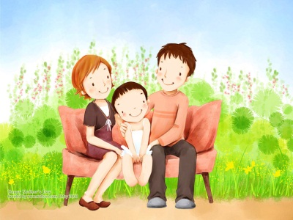
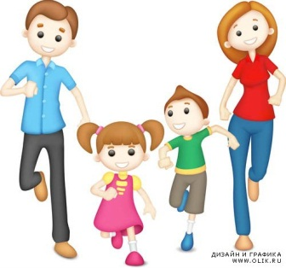
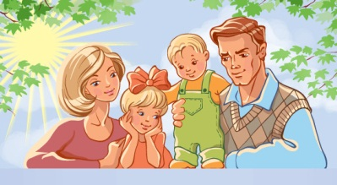

Я хочу прочитать вам одну легенду.
Давным – давно жила семья, в которой было 100 человек, но не было между ними согласия. Устали они от ссор и раздоров. И вот решили члены семьи обратиться к мудрецу, чтобы он научил их жить дружно. Мудрец внимательно выслушал просителей и сказал: «Никто не научит вас жить счастливо, вы должны сами понять, что вам нужно для счастья, напишите, какой вы хотите видеть свою семью». Собралась эта огромная семья на семейный совет и решили они, чтобы семья была дружной, надо относиться друг к другу, придерживаясь этих качеств:
(на доске таблички со словами – ценности семейной жизни)
понимание любовь уважение доверие доброта забота помощь дружба
Если каждый член семьи будет следовать этим правилам, то в семье будут царить мир и согласие, а значит, все будут счастливы.
Тема нашего воспитательного мероприятия «Счастлив тот, кто счастлив у себя дома».

- Этап подготовки учащихся к восприятию материала.
Цель:
- подготовить учащихся к восприятию материала;
- показать значимость изучаемой проблемы, мотивировать учащихся к ее усвоению;
- сформулировать совместно с учащимися цели.

Сегодня наш разговор о семье и о взаимоотношениях в ней, о семейных ценностях.
(учащийся читает стихотворение, вешает на доску таблички с опорными словами – ценности семейной жизни – любовь, дети, забота, терпение, ответственность, уважение, чистота)
Что значит для меня моя семья?
Конечно - счастье и уют домашний,
Семь правил обязательных храня,
Лишь только семь, но очень - очень важных.
Во - первых, это главное - любовь.
Всем сердцем и душою всей, и разумом.
Не просто чтоб бурлила страстью кровь,
А трепетно, и каждый день по-разному.
Второе - дети. Что за дом без них?
Пустыня без колодца - не напиться.
А дети - это жизнь, это родник
И продолженье рода. Пусть струится!
Потом забота. Лишь она
Очаг семейный сбережет от ветра.
Старайся, чтоб с улыбкою весна
Была всегда с тобою, а не где-то.
Четвертое - терпение. Оно
Поможет пережить невзгоды, беды...
И отогреет солнышком окно,
Что инеем заледенело белым.
А пятое - ответственность и дом,
В фундаменте семейном веский камень.
Они помогут защитить любовь,
От ветра уберечь душевный пламень.
Шестое — уваженье. Только с ним
Приобретешь успех, признанье общее.
Всегда, считаясь с мнением других,
Научишь, чтоб с твоим считались собственным,
И наконец, седьмое – чистота,
Везде - в дому, в душе твоей и помыслах...
Вот так я представляю свой очаг,
Где я любима, счастлива, где полностью.
Попробуем сформулировать цели нашего воспитательного мероприятия:
- создать представление о важной роли семьи в жизни человека, о ее значимости для общества;
- проанализировать семейные ценности.

- Этап подачи материала.
Цель:
- погрузить учащихся в содержание темы;
- обобщить материал после погружения в содержание темы;
Прогнозируемый результат – знание и понимание учащимися обсуждаемой темы, интеллектуальная активность учащихся

Семья. Довольно часто мы слышим или произносим это слово, но часто ли задумываемся о том, что оно обозначает?
Для каждого из вас слово «семья» имеет свое значение.
А вот что мы можем прочитать в словаре С.И. Ожегова: «Семья — группа живущих вместе близких родственников».
В произведении Юрия Куранова «Тепло родного очага» так раскрывается понятие «семья»: семь — я. То есть я повторен в детях моих семь раз. Потому что считалось: семь человек детей должно быть в каждой семье. А почему? Издавна цифра «семь» считается многозначительной и особо счастливой, потому что означает полноту земной жизни человека, успех во всех его добрых начинаниях.
Как видим, какое бы определение семье мы ни дали, во всех значениях есть одна общая черта — это единение. Как же важно это сейчас, в наши дни!
Плохо человеку, когда он один.
Горе одному, один не воин.
В. Маяковский
Наша семья – это самые близкие люди, которые помогут в трудную минуту, и будут радоваться твоим успехам больше всех на свете.
Эпиграфом к нашему мероприятию стали слова Л.Н.Толстого, в которых и заключена формула счастья: «Счастлив тот, кто счастлив у себя дома. Что нужно для счастья? Тихая семейная жизнь с возможностью делать добро людям».
Что же такое семья? Каковы её основные принципы? Давайте попробуем смоделировать счастливую семью.
(работа в группах)
У вас на столах лежат карточки со словами:
терпение, трудолюбие, любовь, взаимопонимание, верность, доброта, дети, ответственность, забота, честность, семейные традиции, дружба, прощение, понимание, долг, материальный достаток, уважение, самопожертвование, порядочность, понимание, доверие, помощь
Постройте, пожалуйста, из этих карточек счастливый семейный дом, определив, что пойдет в фундамент, что может стать стенами, крышей будущего семейного дома.
(после выполнения задания представители групп озвучивают свой результат)

У каждого свое представление о семье. Какие ассоциации с этим словом возникают у вас? Закончите фразу.
(у каждой группы на столе лист с незаконченной фразой, что такое «семья»…. Каждая группа вписывает ответ в лепесток, склеивает ромашку и вешает на доску)

• Если семья - это постройка, то какая…
• Если семья - это цвет, то какой…
• Если семья - это музыка, то какая …
• Если семья - это геометрическая фигура, то какая…
• Если семья - это название фильма, то какого…
• Если семья - это настроение, то какое…

семья

6 лепестков каждой команде:
постройка, цвет, музыка, фигура, название фильма, настроение

Семьи все разные. А чем они отличаются? Конечно своими привычками, укладом, обычаями, атмосферой, традициями. Традициями, которые передаются из поколения в поколение. Человек рождается на свет, растёт, задумывается: «Кто я? Откуда я? Откуда мои корни?»
Издавна одной из традиций в семьях была традиция узнавать о своих предках, составлять свою родословную, генеалогическое дерево.
Незнание своих предков прежде приравнивалось к отсутствию образования. Теперь всё упростилось до такой степени, что мы порой не знаем не только прабабушек, а даже двоюродных братьев и сестёр, дядей, тёток.
Известно, что одним из предметов, которыми особенно гордился А.С. Пушкин, была пуговица с мундира его далёкого знаменитого предка – Абрама Ганнибала. Поэт велел вделать пуговицу в свою любимую трость, с которой почти не расставался, и с гордостью демонстрировал её друзьям.
И пусть ваши предки не были историческими личностями, а были просто хорошими, достойными уважения людьми, кем бы вы могли гордиться в своей семье.

Фамильная честь, интерес к своему роду - все это ветви большого дерева, имя которому патриотизм. Нельзя жить и не помнить родства. Давайте проверим, до какого колена знают своих родственников в ваших семьях
(учащиеся вешают на доску генеалогические деревья своих семей, опережающее домашнее задание к кураторскому часу)

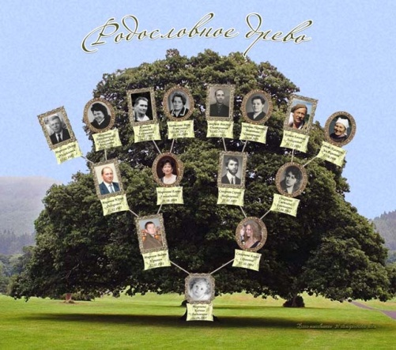
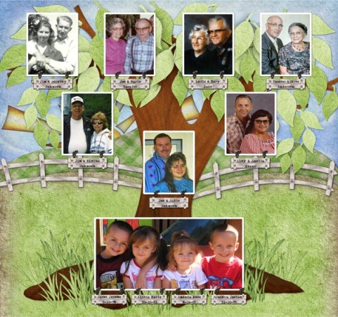
Как много ошибок мы могли бы избежать, если бы никогда не забывали, что каждый из нас - звено в цепи поколений. Наши добрые дела и поступки окрыляют детей и внуков, а плохие - ложатся на них тяжким бременем. Ведь они наследуют не только наши внешние данные, но и историю нашей жизни. Давайте будем жить так, чтобы нашим детям не было за нас стыдно. И не дай Бог, чтобы наши плохие дела и помыслы вернулись бумерангом нашим детям или внукам.
В современном мире ослаблено влияние на внуков со стороны дедушек и бабушек, на детей со стороны отца и матери. Это несет большую потерю. Потерю не в деньгах, а в человечности и моральном здоровье молодого поколения.
Мы должны помнить, что сердце человека - сад, в котором при правильном обращении прорастает любовь, но в нем также легко укореняются и очень быстро разрастаются человеческие пороки. Чтобы ни происходило в обществе, семья создает среду и условия. И какие ценности мы проповедуем сейчас, то и прорастет в нашей семье.

Обратите внимание, что на парте у каждой группы лежит паровозик «семья» с вагонами «дружная», «крепкая», «надежная», «счастливая».
(паровозик, вагончики, слова-ассоциации, клей)

Определите, какое слово является для вас приоритетным, расположите вагончики в порядке значимости для вас.
(группы работают)

Теперь прошу вас открыть конверты и при помощи слов-ассоциаций (не менее трех) определить значение данных терминов.
Дружный - Трудолюбивый Любящий Неразлучный Совместный
Крепкий – Здоровый Сильный Стабильный Ценностный
Надежный - Уверенный Безопасный Преданный Проверенный
Счастливый - Радостный Весёлый Хороший добрый Богатый

Прикрепите свои слова-ассоциации к вагону. Оформите ваши результаты работы в газете.
(участники групп рассказывают о результатах работы)

- Этап обобщения.
Цель:
- обобщить полученные знания и умения;
Прогнозируемый результат – обобщение полученных знаний, анализ деятельности

Проведем викторину. Каждой группе задается вопрос.

1. Скажите по латыни «семья». (Фамилия)
2. А теперь скажите «семья» по-итальянски. (Мафия)
3. Как известно, греческая богиня Афина была богиней мудрости, и ее птицей считалась сова. А вот богиня Гера, супруга Зевса, считалась покровительницей семьи вообще и материнства, в частности. Догадайтесь, какая птица считалась «птицей Геры»? (Аист)
4. как говорят о человеке, который разглашает внутренние семейные неприятности и ссоры? (Выносить сор из избы)
5. Вот русская пословица: «Жить для себя – тлеть, для семьи – … (пропущен глагол), а для народа – светить». Назовите пропущенный глагол. (Гореть)
6. Первый, старший ребёнок в семье – первенец. А как на назывался третий ребёнок в семье? А последний? (Третьяк, поскрёбыш)
7. Как звучит «фруктовая» пословица о том, кто унаследовал плохое, неблаговидное поведение от отца или матери? («Яблоко от яблони недалеко падает»)
8. О какой игрушке эта цитата из энциклопедии: «Она олицетворяет идею крепкой семьи, достатка, продолжения рода, несет в себе идею единства»? (О матрёшке)
9. С какого возраста, согласно законодательству, можно вступать в брак без разрешения родителей? (С восемнадцати лет)
10. Как называется фамилия женщины до её замужества? (Девичья)
11. Назовите самую семейную геометрическую фигуру. (Круг. Тесный семейный круг, в семейном кругу)
12. Родительский инструктаж одним словом – это... (Наказ)
13. Ребенок моего отца, мне не брат. Кто это? (Моя сестра)
14. Как называется жилище большой трудолюбивой пчелиной семьи? (Улей, борть)
15. Какое растение олицетворяет собой одновременно и родного, и приемного родственника? (Мать-и-мачеха)
16. Есть буквенная семья, в которой, согласно многочисленным стихам, «тридцать три родных сестрицы». Что это за семья? (Алфавит)
17. В каком месяце отмечается Международный день семей? (Отмечается ежегодно 15 мая, начиная с 1994 года, провозглашён Генеральной Ассамблеей ООН)

Можно провести конкурс на знание пословиц и поговорок о семье. Ведущий начинает, а участники завершают фразу:
Братская любовь крепче каменной стены.
В гостях хорошо, а дома лучше.
В дружной семье и в холод тепло.
В прилежном доме густо, а в ленивом доме пусто.
В своем доме и стены помогают.
В семью, где лад, счастье дорогу не забывает.
Везде хорошо, но дома лучше.
Вся семья вместе, так и душа на месте.
Дерево держится корнями, а человек семьей.
Для внука дедушка — ум, а бабушка — душа.
На что и клад, когда в семье лад.
Не будет добра, коли в семье вражда.
Семейное согласие всего дороже.
Семья — опора счастья.
Тому не о чем тужить, кто умеет домом жить.
У кого есть бабушка и дед, тот не ведает бед.
Чего не хочешь сестре и брату, того не желай и своим обидчикам.
Человек без семьи, что дерево без плодов.
Хозяюшка в дому, что оладушек в меду.

Для хорошей семьи характерно: уважение друг к другу, честность, желание быть вместе, сходство интересов и жизненных ценностей.
Ребята, вы получили опережающее задание ответить на вопрос: «Что такое семья?»
(участники групп отвечают)

Семья – это, где тебя любят.
Семья – это души огонёк.
Семья – это близкие люди.
Семья – это вера, надежда и любовь.
Семья – это любящие люди, поддерживающие в трудную минуту.
Семья – это те люди, которые помогут и поддержат, те, кто дарит тепло и заботу, ничего не требуя взамен.
Семья – это источник доброты и тепла, это место, куда хочется приходить, где тебя всегда простят и поймут.
Семья – это счастье, крепость, забота, терпение.
Семья – это наша реальная обитель, где мы можем быть именно теми, кто мы есть.
Семья – это гармония защищенности от «ударов» внешнего мира, это обеспеченная старость, это продолжение всего, что есть лучшего в нас, в наших детях и внуках.
Семья – это место где тебя не обманут, где тебе спокойно и хорошо, где мы отдыхаем душой.
Семья – это самое ценное, что есть у нас.
Семья – главней всего на свете.
Семья – это совместные праздники, походы, беседы за кружкой чая.

- Этап подведения итогов урока.
Цель: подвести итоги
- проанализировать, дать оценку успешности достижения цели
Прогнозируемый результат – осмысление успешности своей деятельности.

Итак, мы построили с вами Дом счастья, отправили в путь наш поезд под названием «Семья». Мы создали представление о важной роли семьи в жизни человека, о её значимости, мы достигли поставленных перед нами целей.
Семья - это то, что мы делим на всех,
Всем понемножку и слезы, и смех,
Взлет и падение, радость, печаль,
Дружбу и ссоры, молчанья печать.
Семья - это то, что с тобою всегда,
Пусть мчатся секунды, недели, года,
Но стены родные, отчий твой дом -
Сердце навеки останется в нем!

- Этап рефлексии.
Цель: создать условия для оценки учащимися своей деятельности

И закончить наше мероприятие я хочу рефлексией «Дерево чувств».
Вы видите перед собой яблоню (рисунок яблони), приклеенную на газету,
и яблоки трех цветов (яблоки трех цветов – красный, желтый, зеленый):
Приклейте на яблоню яблоки, соответствующие вашему настроению.
- если чувствуете себя хорошо, комфортно, настроение на высоте, занятие принесло вам пользу, то вешайте на дерево яблоко красного цвета;
- если настроение хорошее, но занятие не произвело на вас впечатления, то вешайте на дерево яблоко желтого цвета;
- если настроение ухудшилось, потому что занятие не понравилось, то вешайте на дерево яблоко зелёного цвета.
.
Задание на дом «Тайный друг – дорогой мой человек».
Инструкция для учащихся:
У каждого из вас на столах лежат маленькие листочки бумаги. На каждом отдельном листочке напишите имена тех членов своей семьи, кто проживает непосредственно с вами: мама, папа, бабушка, брат Саша, сестра Катя и т. д. Сверните эти листочки, перемешайте и выберите один из них. Тот, чье имя написано на листочке, целую неделю будет для вас самым важным, самым дорогим человеком, вашим тайным другом, которому вы будете дарить свою любовь, оказывая самые разные знаки внимания. Если с этим человеком у вас размолвка, что нужно сделать? Какие знаки внимания можно оказывать самому дорогому для вас человеку? Говорить комплименты, добрые слова, приготовить его любимый салат, сделать по своей инициативе домашние дела, хорошо себя вести, быть доброжелательным, предложить отдохнуть, подарить подарок, выполнять добросовестно все поручения и т.д. Дома никому об этом не рассказывайте. Ровно через неделю вы откроете своим близким этот секрет. Спросите их, заметили ли они ваши проявления любви.

Занимаясь перспективным и текущим планированием воспитательной работы, сложно определить, что в нашем представлении «новые» формы, а что "старики". Вопрос классификации форм воспитательной работы обсуждается давно. Вывод: любую форму можно отнести к одной из следующих трех больших групп: "мероприятия", "дела", "игры".
Для проведения кураторского часа наиболее подошла "игра". Представление имеет ярко выраженный центр внимания, характер действий участников и зрителей. В подготовке представления принимала участие вся группа. Перед учащимися стояли следующие задачи: определение тематики, составление плана, подбор основного материала, назначение ведущих, окончательный анализ результатов. Задача куратора - умело и тактично руководить деятельностью группы, ненавязчиво подталкивать к решению вопросов, возникающих в процессе работы над программой.
Вся деятельность группы - совместная и индивидуальная - направлена ​​на развитие интелектуальнай, нравственной и эмоционально-волевой сфер личности учащегося.
Кураторский час на тему «Счастлив тот, кто счастлив у себя дома» позволяет достичь следующих целей:
- создать представление о важной роли семьи в жизни человека, о ее значимости для общества;
- развивать логическое мышление, умение анализировать и высказывать свою точку зрения, внимание;
- воспитывать уважительное отношение к своей семье.

Актуальность темы обусловлена тревожным состоянием современной семьи, сложностью демографической ситуации, необходимостью приобщения учащихся к осмыслению семейных ценностей

Практическая значимость определяется попыткой достучаться до сознания каждого обучающегося, стоящего на пороге взрослой жизни, что залог процветающего общества – счастливая семья, что семейным ценностям суждено жить при условии бережного отношения к ним и передачи будущим поколениям

Форма проведения: беседа с элементами интерактивной игры.

Цели воспитательного мероприятия были достигнуты.

Литература
- Богданович О.Н. Внеклассная работа в школе. Семейное воспитание: практическое рекомендации для педагогов, заместителей директоров общеобразовательных учреждений. – Мозырь: ООО ИД «Белый Ветер», 2008.
- Богданович О.Н. Будущим творцам семейного счастья. Внеклассные мероприятия по семейному воспитанию: практическое пособие для педагогов общеобразовательных учреждений. – Мозырь: ООО ИД «Белый Ветер», 2009. – (Серия «Из опыта работы»).
- Богданович О.Н. Формирование гендерной культуры учащихся: Внеклассные мероприятия: практическое пособие для педагогов, заместителей директоров, педагогов социальных общеобразовательных учреждений. - Мозырь: ООО ИД «Белый Ветер», 2009. – (Серия «Из опыта работы»).
- Большой словарь латинских цитат и выражений. Издательство: Эксмо, 2011 г.
- Грецов А. Практическая психология для подростков и родителей. Издательство: Питер, 2006 г.
- Мартин Селигман. Новая позитивная психология.
- Мастера Афоризма: от Возрождения до наших дней. Издательство: Эксмо, 2006 г. 3-е издание, исправленное.

